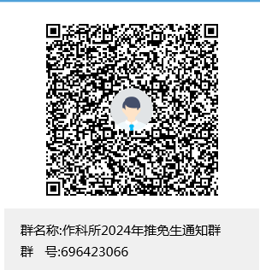
作科所2024年推免生QQ通知群

